新版收入申报系统操作指南

收入申报系统用于发放需要计税的收入，如咨询费、劳务费、科研绩效等。不需要计税的报销项目在“网上报销”中填写，如出差报销、资产报销、日常费用报销等。
校内人员只能在“校内人员其他工薪收入申报”中填写工薪发放；校外人员及校内学生劳务在“校外人员劳务申报”中填写。
重要提示：使用360浏览器时必须是极速模式，如图1中红色方框的位置可以选择模式，如果选择兼容模式，将默认进入校内人员其他工薪收入申报，左侧的内容无法显示。其它浏览器无限制，如谷歌，QQ，火狐等。
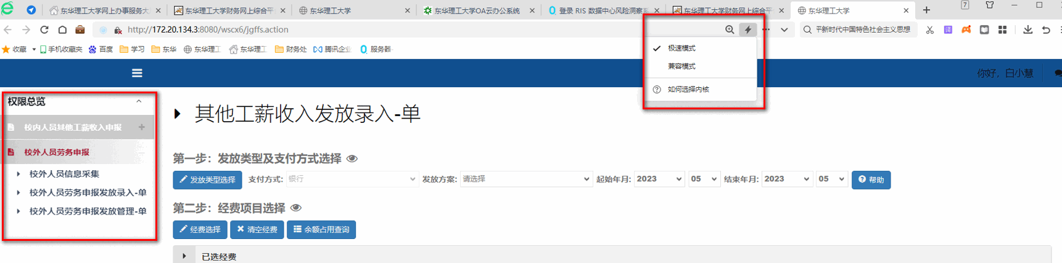
图1

校内人员其他工薪申报

一、其他工薪收入发放录入-单
第一步：发放类型及支付选择
1.点击左侧“校内人员其他工薪收入申报”——“其他工薪收入发放录入-单”。
图2
2.在提示框中选择“发放类型”，如“劳务费”，点击变蓝后点“填写申报表”进入填写界面，在图4红色框的“发放类型选择”中可更改申报类型。
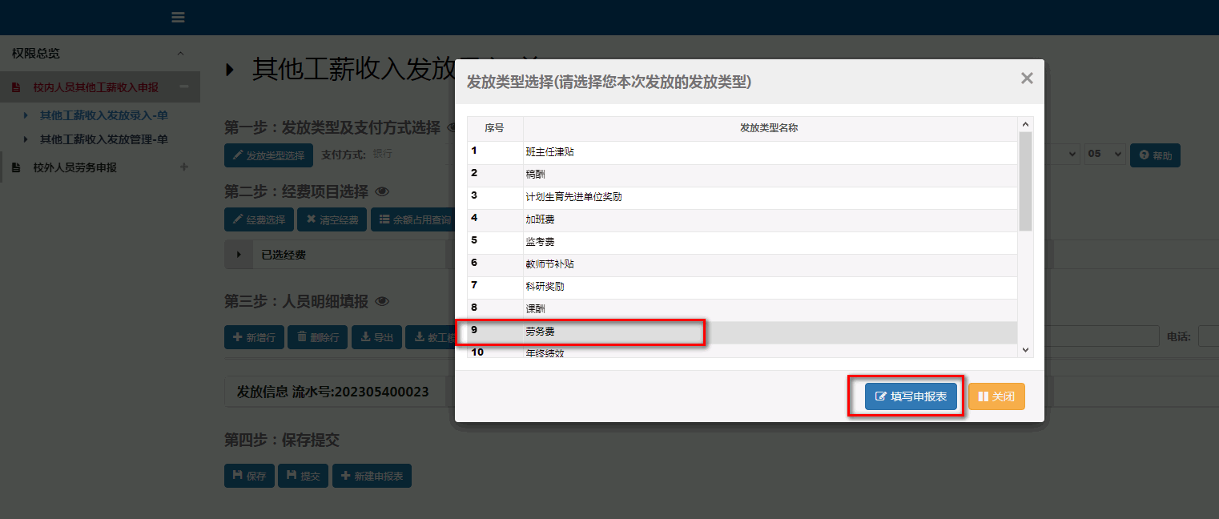
图3
图4
3.点击图4右侧红色框中的“帮助”可进入报销流程帮助界面。
第二步：经费项目选择
图5
1.点击“经费选择”可以选择具体的报销项目，点击对应经费后点“经费选择”回到主界面，如图6。
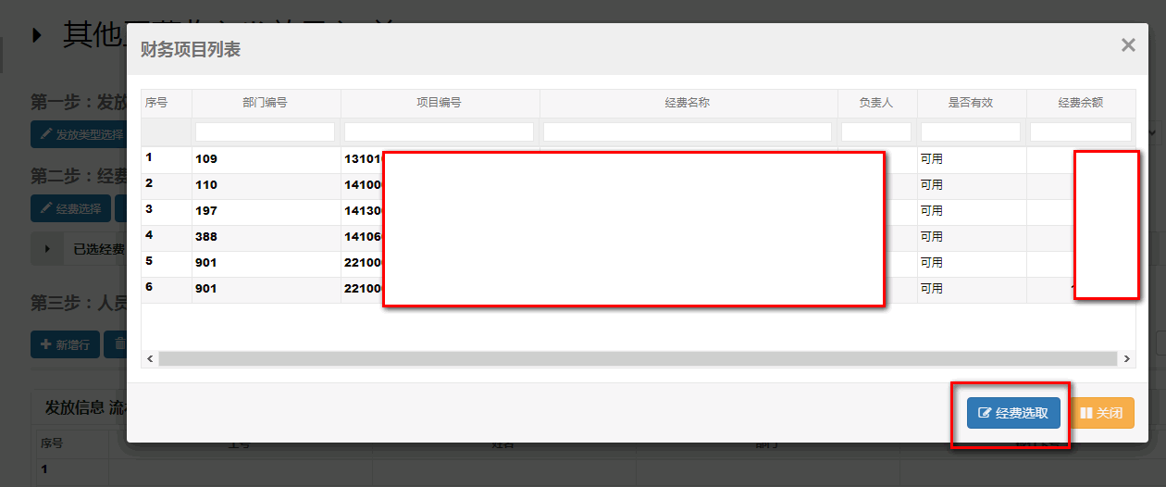
图6
2.点击“清空经费”将清空选择的项目信息。
3.点击“余额占用查询”可查询此项目已填写了的报销单，提交单据时如出现“余额不足”的提示，请点击查看“余额占用查询”，并将已填写但未报销的单据（状态为“已提交”）在“其他工薪收入发放管理-单”中选择对应年、月后删除，已填写但未报销的单据会占用额度。
第三步：人员明细填报
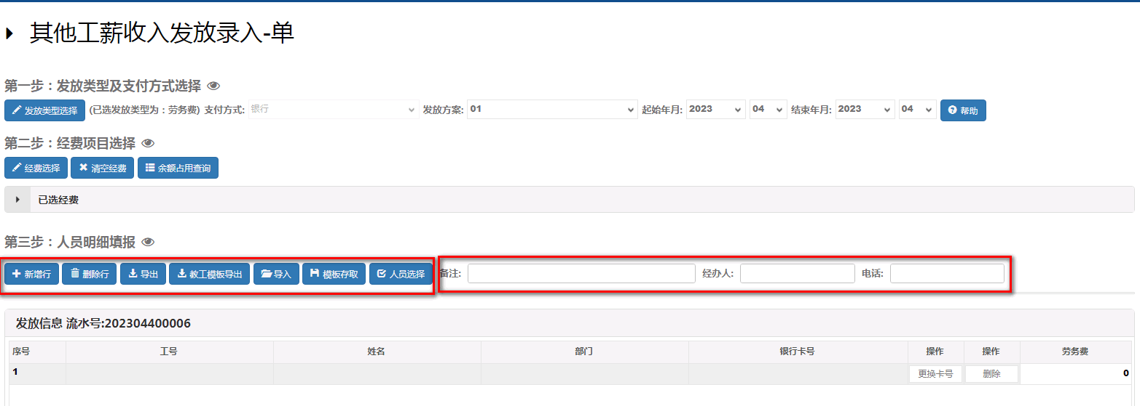图7
1.新增行：添加多个人员时新增一行填写人员信息；
2.删除行：选中填写的具体行，左侧勾选之后点击上方的“删除”按钮；也可直接点击右侧的“删除”按钮删除。
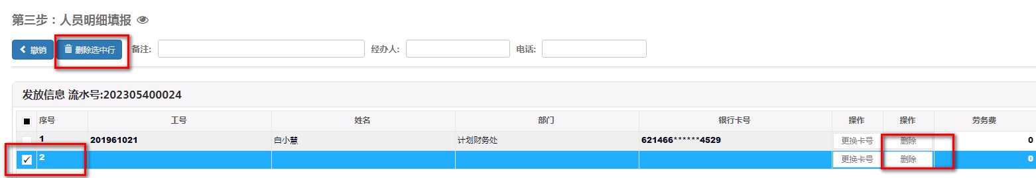
图8
3.导出：将填写的报销单导出为表格；
4.教职工模板导出：将模板导出后直接在模板中填写报销人员信息，填写完成后导入即可；
5.模板存取：录入信息后，如果需要将当前发放信息保存为模板，可点击“临时保存”进行保存；
6.人员选择：输入教职工工号即可带出教职工信息；
7.备注：填写报销摘要；
8.经办人：填写报销单据的经办人员；
9.电话：经办人员电话（建议填手机）；
10.报销单据的发放流水号是唯一的，如果要更改报账卡号，可以点击图9中的“更换卡号”进行更换。
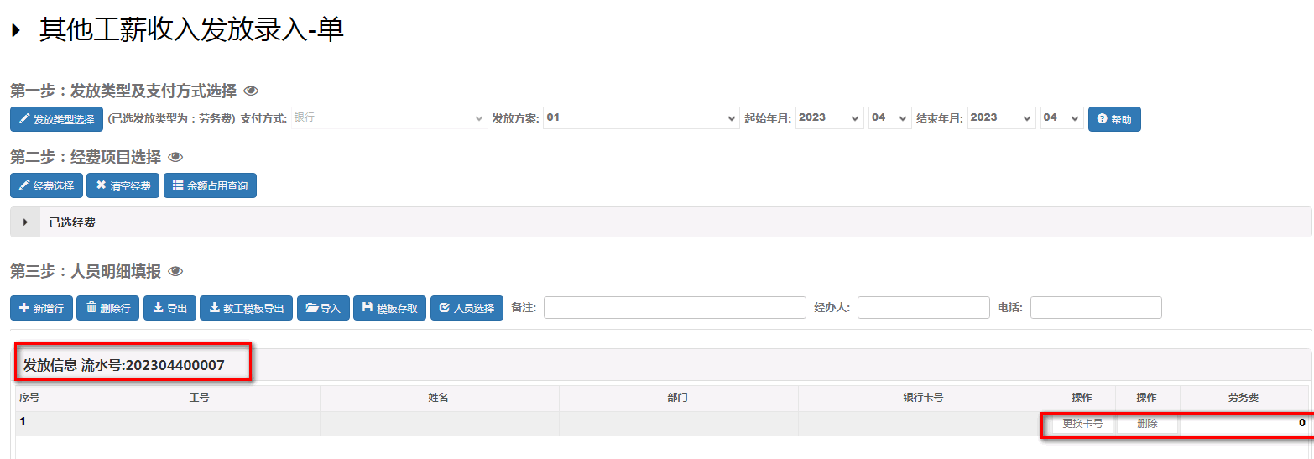
图9
第四步：保存提交
在填好报销金额后，点击第四步的“保存”或“提交”，“保存”后还可继续修改，“提交”后即可打印申请单报销。
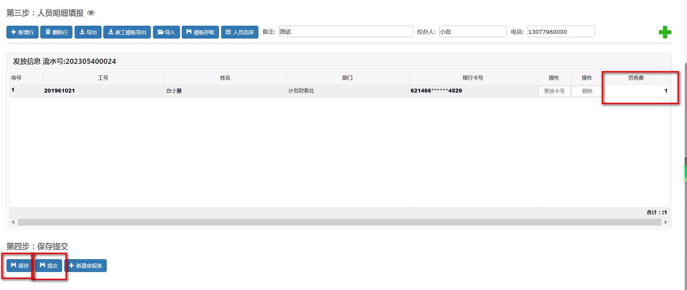
图10
如果有错误，将会出现提示，请教职工根据提示进行修改后再提交。
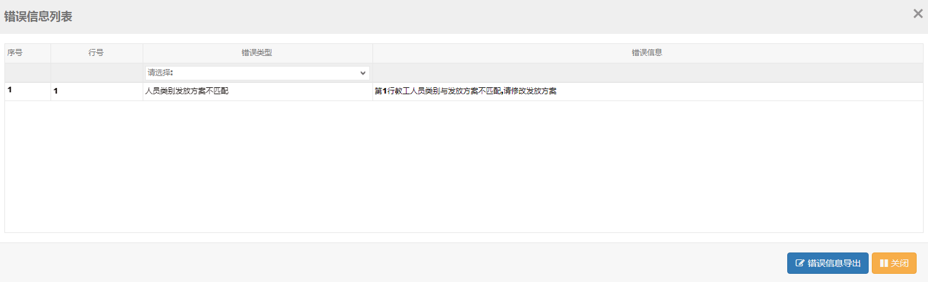
图11
二、其他工薪收入发放管理-单：
“其他工薪收入发放管理-单”对填写了的报销单进行管理，如果有报销单要删除或修改，请先选择年、月，必须到对应年、月才能看到此时间段内的报销单据，如图12中2023年4月的报销单，需要选择2023年、4月才能出现，审核状态为“已提交”的为未报销的单据（可删除），审核状态为“提取成功”且审核人、凭证号均有信息的单据为已制单报销的单据（不可删除）。
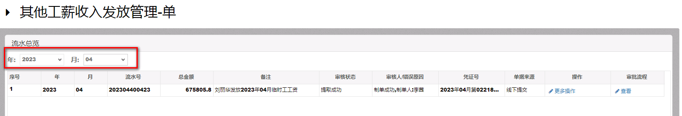
图12
点击右侧“更多操作”可对报销单进行“修改”、“打印”、“复制”、“删除”操作，如图13。
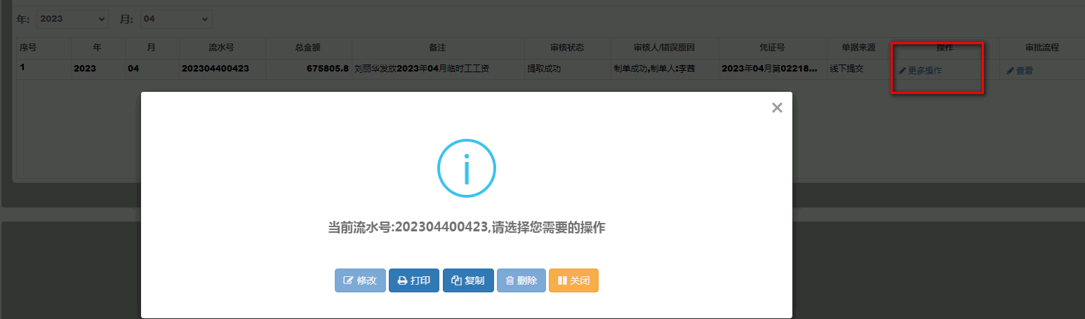
图13

校外人员劳务申报

一、校外人员信息采集
图14
校外人员劳务发放前需要先采集校外人员信息。
1.新增：添加报销输入行，填写人员信息；
2.修改：选中某一行，修改校外人员信息；
3.校外人员模板下载：可直接下载校外人员模板，在模板中填写好人员信息，然后点击“校外人员信息导入”进行导入；
4.删除人员信息：选中某一行，删除此行人员信息；
5.查询人员：在图14右侧可输入“证件号码”查询人员信息，也可使用高级查询查找人员，使用此方法可以查找所有在我校发放过校外劳务的人员，只要在系统中存在，就无需新增录入校外人员信息，可直接在“校外人员劳务发放录入”中搜索校外人员并使用，查询如图15、图16，建议用身份证号匹配。如果人员信息有误，选中人员信息后点击上方“修改”，即可修改人员信息。
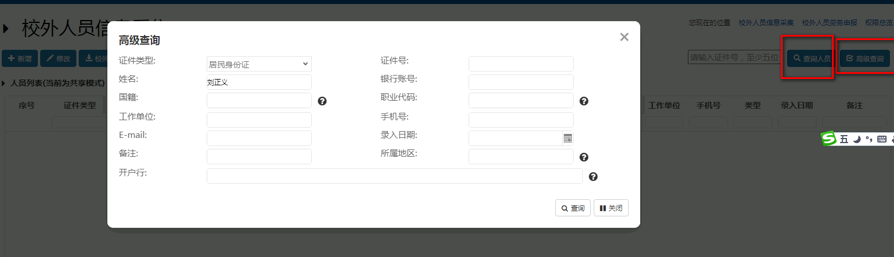
图15
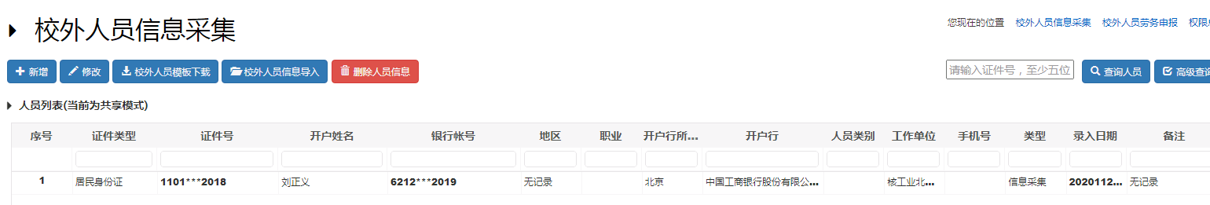
图16
人员信息新增图示如下：
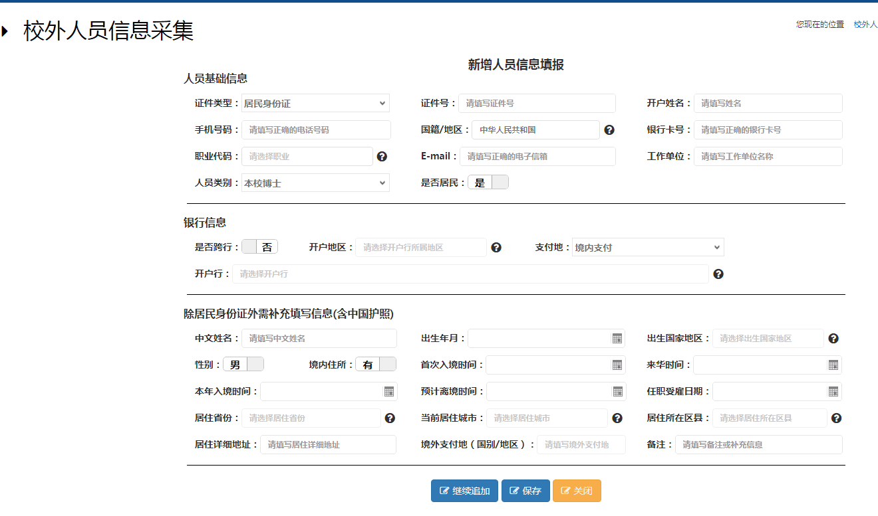
图17
校外人员信息采集注意事项：
（1）人员信息中的电话请一定填写手机号码（非座机），否则在税务系统申报个税时人员信息无法导入税务系统。
（2）外国国籍校外人员，请填写具体的出生地、国家名称、出入境等信息，否则在税务系统申报个税时人员信息无法导入税务系统。
（3）中文姓名中间不能出现空格，否则无法成功打款。
二、校外人员劳务发放录入
第一步：发放类型及支付选择
1.点击“校外人员劳务申报发放录入-单”，选择要发放的类型，如“劳务费”，点击“填写申报表”进入填写页面，如图17。
注意：我校校内学生发放学生劳务费请选择“学生劳务费”，如选择“劳务费”将按校外人员计税，且按“劳务费”申报至税务系统后扣除的税额无法在下年个人所得税汇算清缴时退回，目前只有我校学生可发放“学生劳务费”，外校学生不可发放。
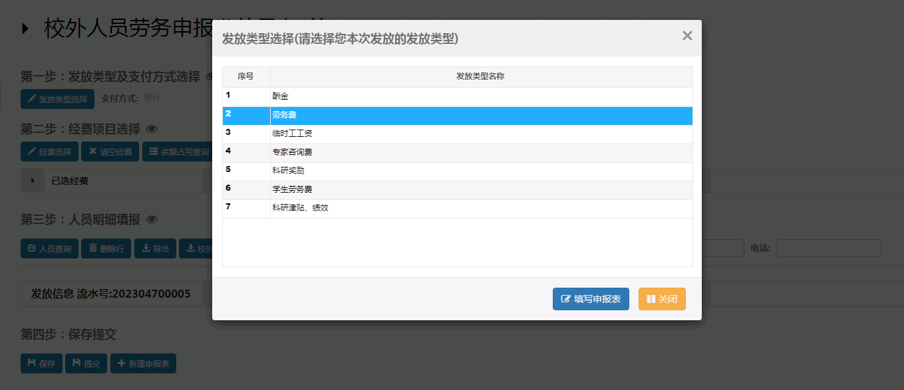
图18
2.在“发放类型选择”中可以更改发放类型，点击右侧“帮助”可出现报销填写说明，如图19。
图19
第二步：经费项目选择
图20
1.点击“经费选择”可以选择具体项目，点击对应经费后点“经费选择”回到主界面，如图21；
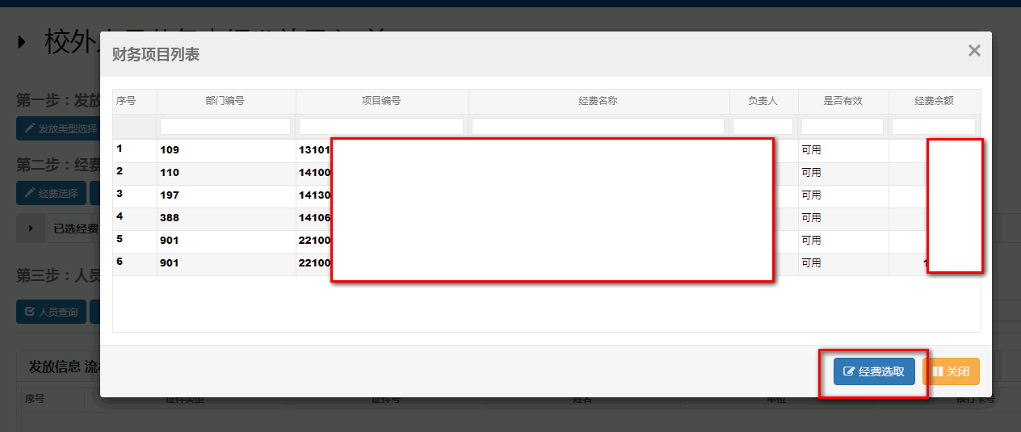
图21
2.点击“清空经费”将清空选择的项目信息；
3.点击“余额占用查询”可查询此项目已填写了的报销单，提交单据时如出现“余额不足”的提示，请点击查看“余额占用查询”，并将已填写但未报销的单据（状态为“已提交”）在“其他工薪收入发放管理-单”中选择对应年、月后删除，如图22，“已提交”状态的即为未报销的单据，已填写但未报销的单据会占用额度。
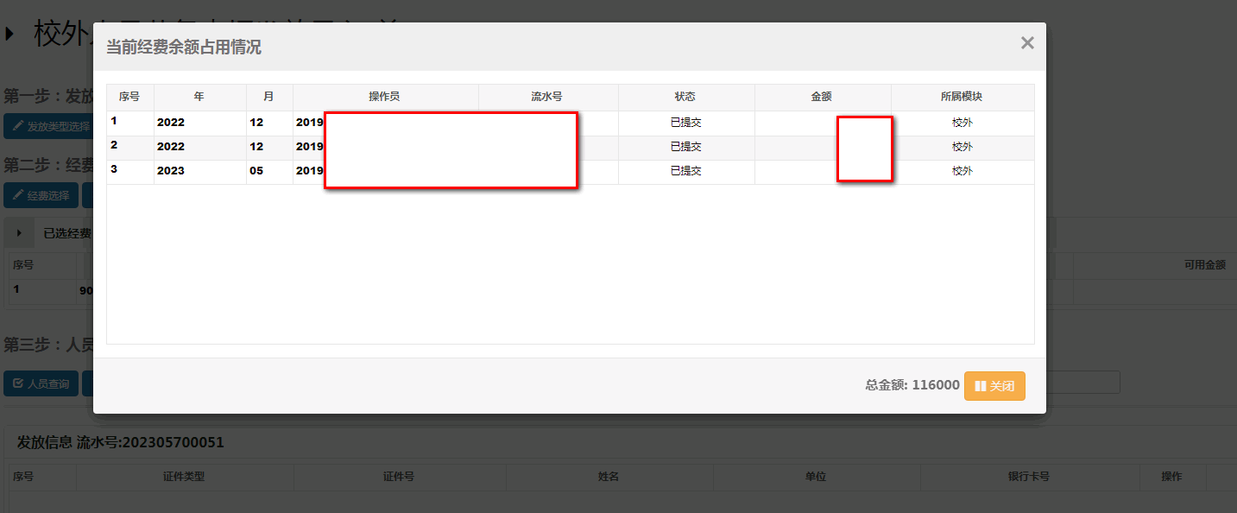
图22
第三步：人员明细填报
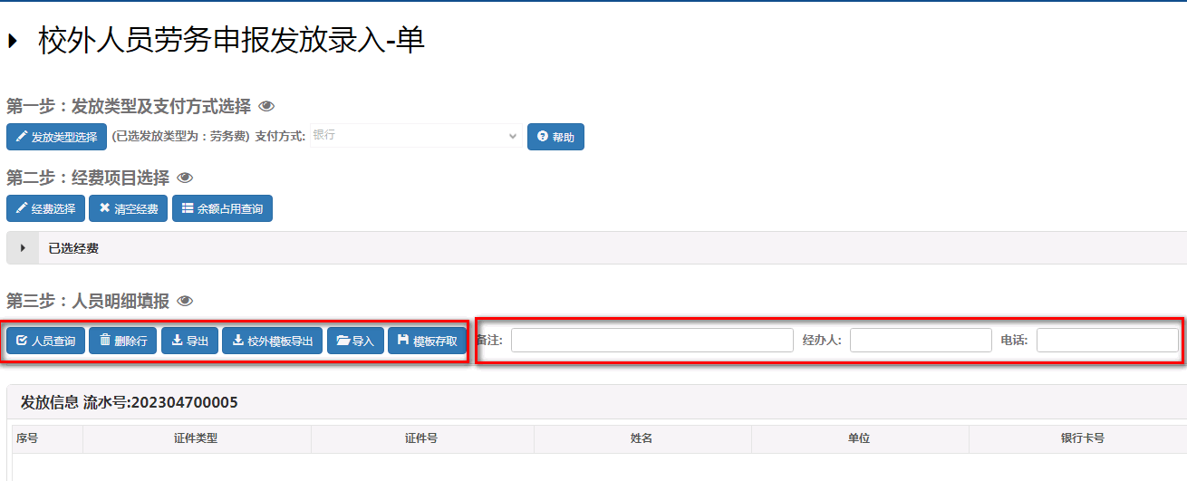
图23
1.人员查询：查找存在于申报系统中的校外人员并自动带入人员信息，若人员信息有误，教职工可在“人员信息采集”中修改；查找图示如图24，检索出人员信息后勾选，然后点击“选择”。
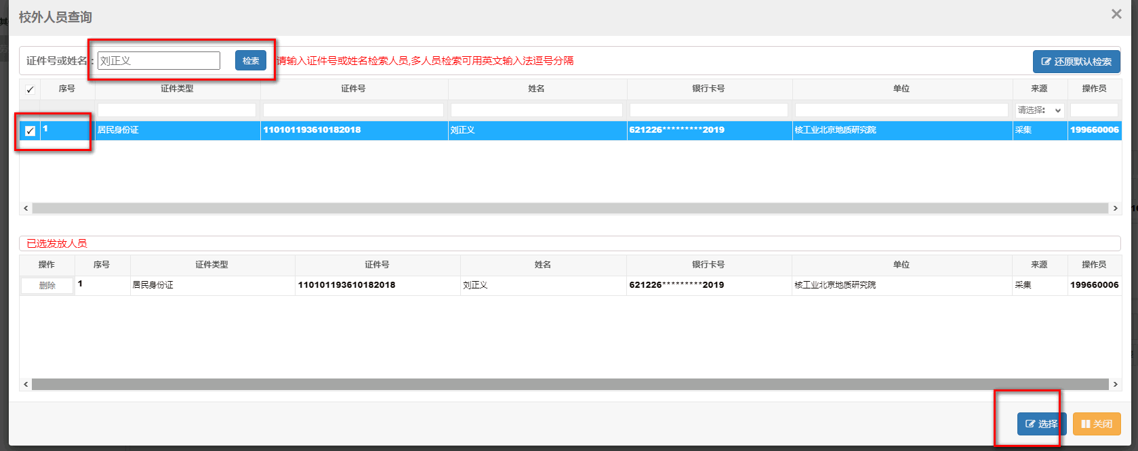
图24
2.删除行：选中填写的具体行，点击删除；
3.导出：将填写的报销信息导出为表格；
4.校外模板导出：将模板导出后直接在模板中填写报销人员信息，填写完成后“导入”即可；
5.模板存取：录入信息后，如果需要将当前发放信息保存为模板，可点击“临时保存”进行保存；
6.备注：填写报销摘要；
7.经办人：填写报销单据的经办人员；
8.电话：经办人员电话；
第四步：保存提交
在填好报销金额后，点击第四步的“保存”或“提交”，“保存”后还可继续修改，“提交”后即可打印申请单报销，如图25、图26。
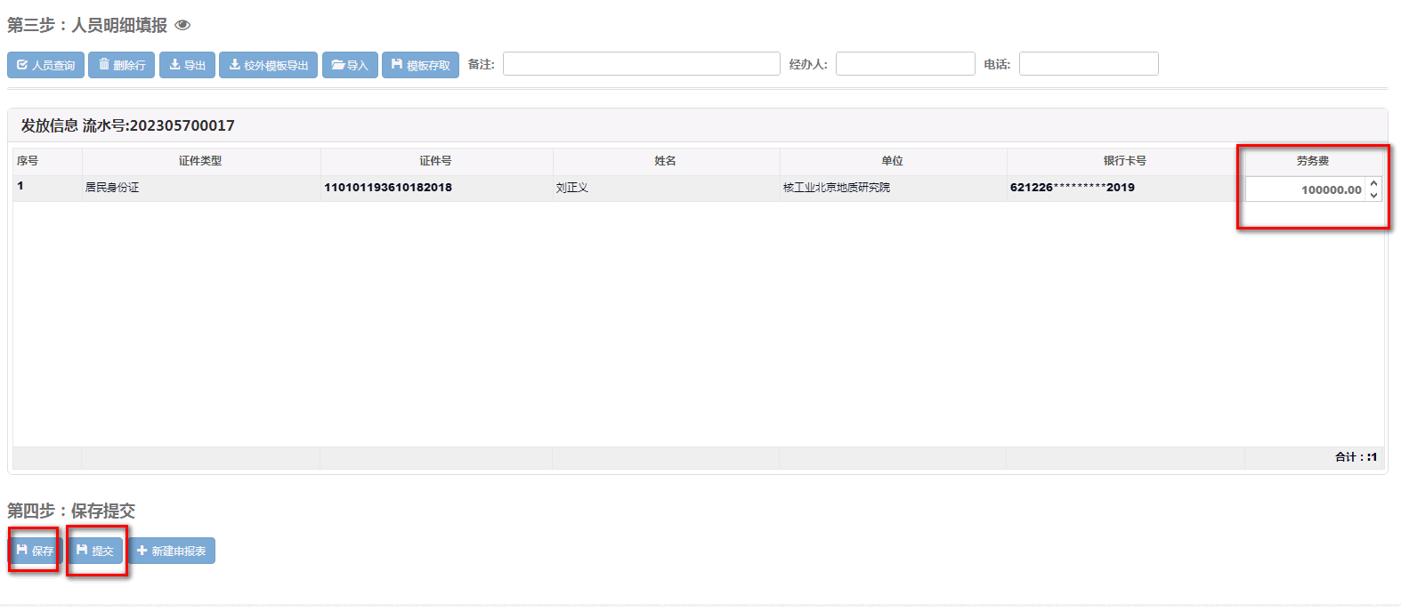
图25
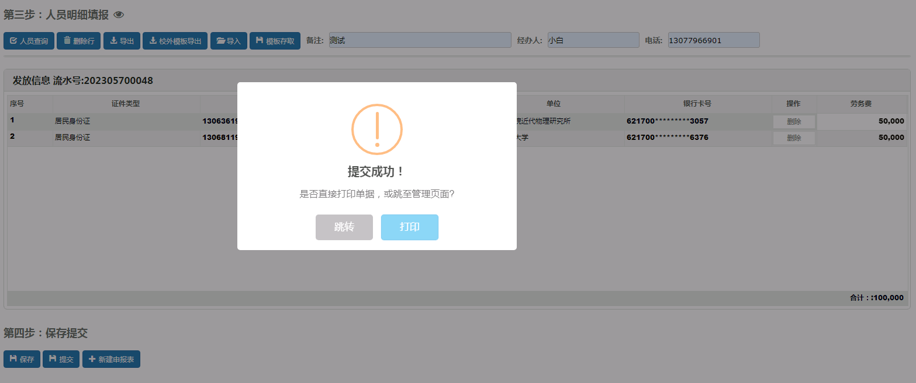
图26
三、校外人员劳务申报发放管理-单：
“校外人员劳务申报发放管理-单”对填写了的报销单进行管理，如果有报销单要删除或修改，请先选择年、月，必须到对应年、月才能看到此时间段内的报销单据，如图27中2022年12月的报销单，需要选择2022年、12月才能出现，审核状态为“已提交”的为未报销的单据（可删除），审核状态为“提取成功”且审核人、凭证号均有信息的单据为已制单报销的单据（不可删除）。
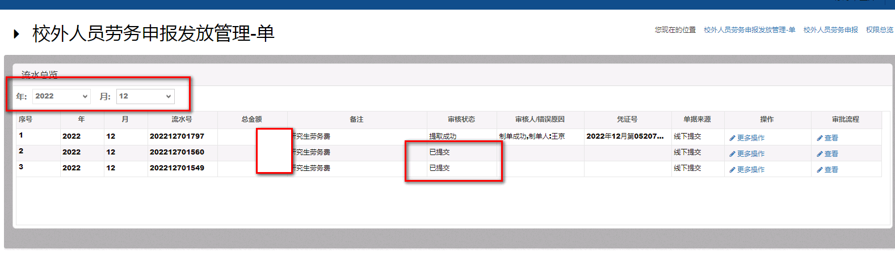
图27
点击右侧“更多操作”可对报销单进行“修改”、“打印”、“复制”、“删除”操作，如图28。
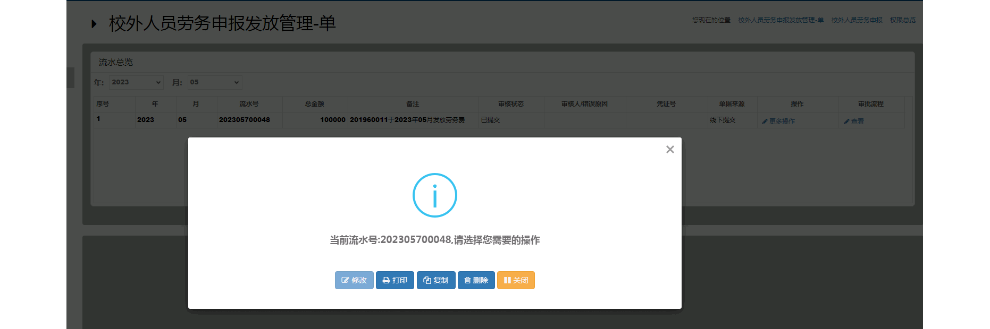
图28

常见问题
1.授权时间过期
经费选择时财务项目列表中“是否有效”一列显示为“过期”，如图29，代表此项目授权时间已到期，请授权人取消项目授权后重新授权。取消项目授权方式如图30、图31、图32，在授权管理——取消授权项目中，在被授权人框内输入工号或姓名，选中项目后点“取消项目”或“取消授权项目”即可取消。
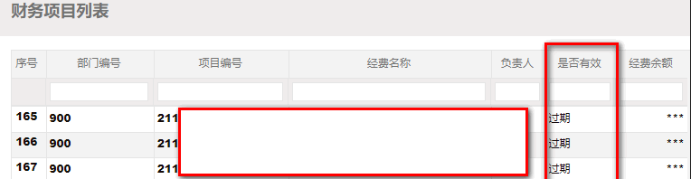
图29
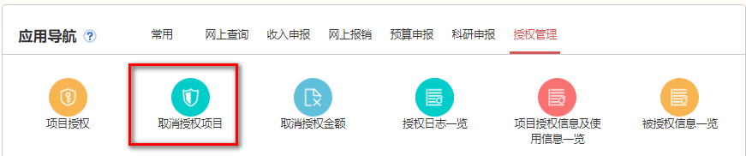
图30
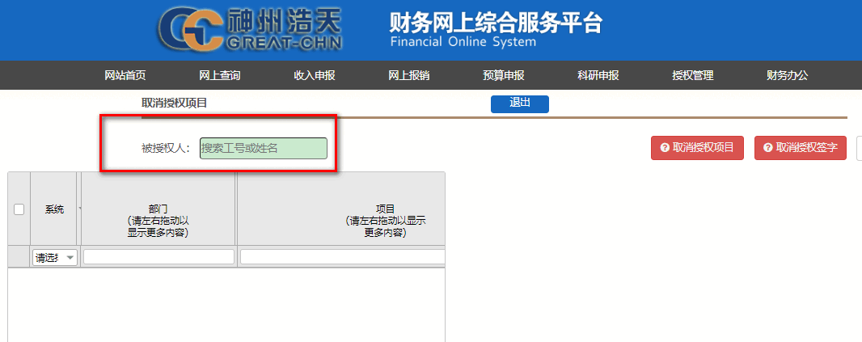
图31
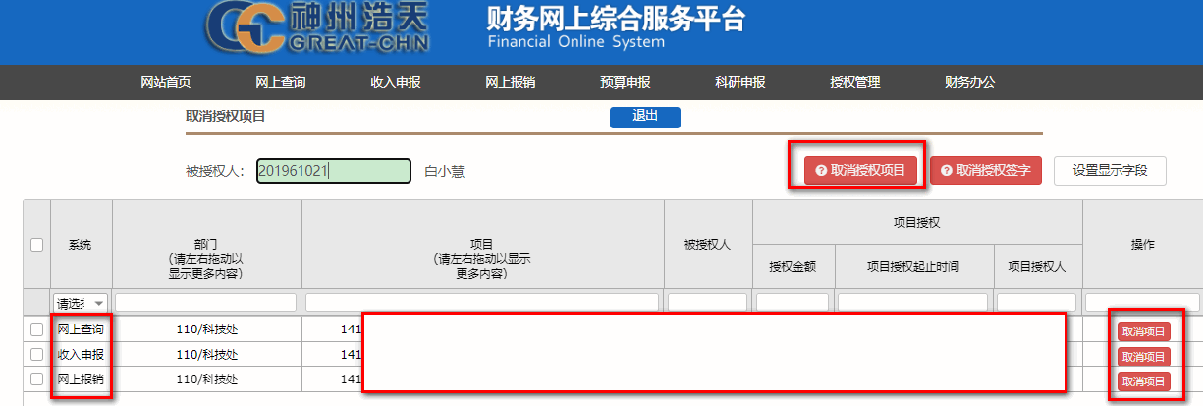
图32
2.被授权人在收入申报系统中看不到项目
财务系统授权分为“网上报销系统”、“收入申报系统”、“网上查询系统”三种，如图33。授权人必须选中其中一种系统才能授权，“网上报销”授权对应选择“网上报销系统”，“收入申报”对应选择“收入申报系统”，“网上查询”对应选择“网上查询系统”，如果选择错误，则无法在对应系统中看到授权项目。
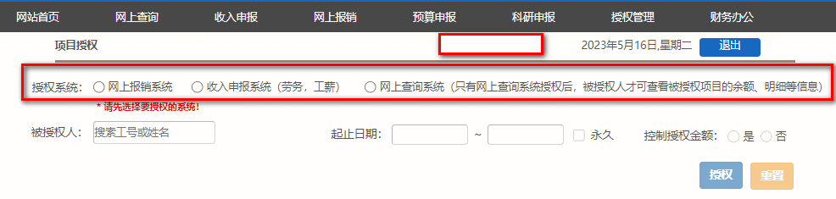
图33
被授权人可在授权管理——被授权信息一览中查看授权系统是否正确、项目授权起止时间是否过期，如图34、图35。
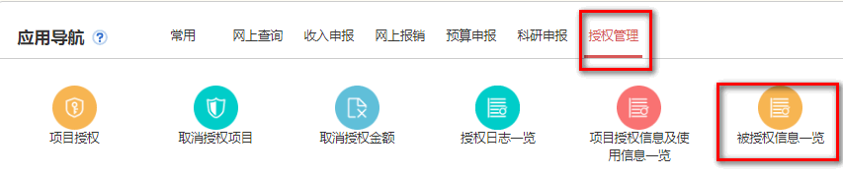
图34
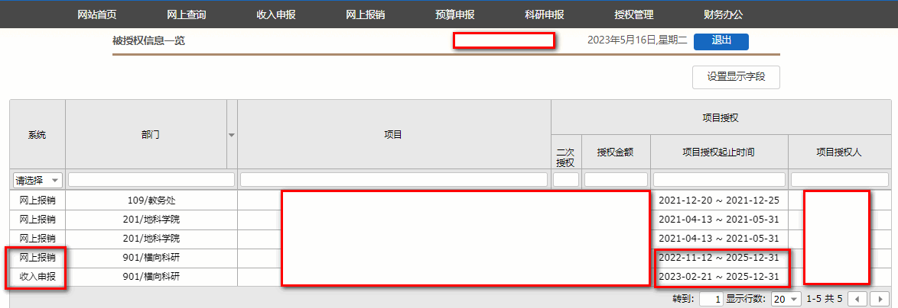
图35
3.建设银行卡，但提示为其他银行的银行卡
如果银行卡是建设银行的银行卡，但系统提示为其他银行的银行卡，则按图36、图37设置，选择跨行，然后相应的建设银行开户行，选择使用即可。
注意：我校银校合作银行为建设银行，建设银行的银行卡必须选择建设银行的开户行，非建设银行的银行卡必须填写匹配的开户行，否则可能打款失败。如果系统中没有相应银行开户行，请先查找到此银行的联行号（相当于银行的身份证，非银行卡账号），然后联系财务处系统管理员添加开户行及联行号，添加完成后可使用。
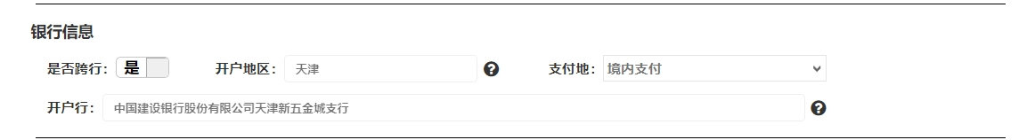
图36
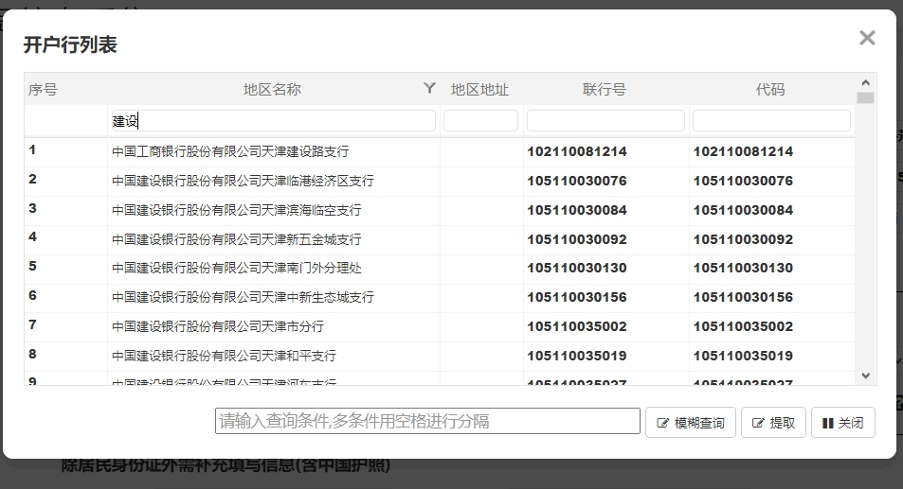
图37

